Véronique et Bernard Galy-Fajou
Moulin du Chapitre 81540 Soréze
Tel: 00-33-(0)5-63-74-18-18
moulin.chapitre@wanadoo.fr

Comment accéder au Moulin du Chapitre:

Données GPS : LONGITUDE : 2°3’9’’E / LATITUDE : 43°26’51’’N

A1/ en venant de TOULOUSE:
- Sur la rocade, prendre la sortie n°18, rouler sur la D.622 jusqu'à REVEL (45’ environ)
- Sur le tour de ville de REVEL prendre la D.1, direction SOREZE, qui devient la D.85 dans le Tarn.
- 3. Rouler 2.5 kms jusqu'au lieu-dit "PONT-CROUZET"
- 4. Laisser le premier croisement à droite vers "Saint-Ferréol", continuer et prendre à droite juste après le pont, la D.44, direction DURFORT
- 5. Sur cet axe, rouler 600 m., prendre le deuxième chemin à droite, signalé par un panneau "chambre d'hôte", et un petit panneau bleu visible de nuit "Moulin du Chapitre" juste après un panneau publicitaire orange en forme de vache , au bout du chemin, vous êtes arrivé(e)s !!!

A2/ en venant de Toulouse , autre possibilité en venant de l’A 62 (Paris, Bordeaux) ou Blagnac :
- Prendre la rocade direction Montpellier, Albi…
- Sur la rocade, prendre l’ A68, autoroute d’Albi, sortie 14.
- Quitter l’A68, à la sortie n°2, direction Castres.
- Suivre toujours Castres ….traverser Cuq-Toulza….rouler jusqu’à voie rapide déviation de Puylaurens, et sortir direction Revel (D.84), rouler jusqu’à Revel (ne pas prendre Sorèze au grand rond qqs. Kms. avant Revel).
- Arrivée à Revel, prendre tour de ville sur la gauche au grand rond de la fontaine, puis plus loin, à gauche direction Sorèze, puis suivre indication de A1 / 2.3.4.5.

B/ en venant de l’A61 et de CASTELNAUDARY:
- Prendre la sortie 21 de l'autoroute A 61. se diriger vers CASTELNAUDARY
- Au premier rond-point, prendre la direction Castres, Revel ; une fois sur la N.113, suivre Toulouse
- Quitter la N.113, direction Castres et Revel, D.622 ; rouler jusqu'à REVEL
- Pour continuer, se reporter à A1 / 2.3.4.5.

C/ en venant de CARCASSONNE par la Montagne Noire (conseillé de jour !):
- Sur la N.113, en direction de Toulouse, dépasser le village de PEZENS
- Tourner à droite, prendre la D.629, direction Saissac, Revel
- Traverser Saissac, descendre jusqu'au bassin de SAINT-FERREOL, tourner à la premiere à droite, prendre la D.151, direction Sorèze ; descendre jusqu'au lieu-dit PONT-CROUZET, tourner à droite vers Sorèze, puis tout de suite direction Durfort , D.44.
- Pour la suite, se reporter à A1 /5.

D/ en venant de ALBI et CASTRES :
- En venant d’Albi, prendre la déviation de Castres, suivre direction Mazamet
- Sortir Direction Dourgne (D.85), arriver jusqu’au niveau de Dourgne , continuer jusqu’à Sorèze.
- Traverser SOREZE , suivre la direction de Revel au rond.
- En sortie du village, laisser un premier croisement à gauche (direction Durfort).
- Mettre votre clignotant pour tourner à gauche juste après le virage.
- Suivre la petite route jusqu'au Stop, prendre à droite, A 100m., prendre le 1er chemin à gauche.
- Vous êtes arrivé(e)s!!!
E/en venant de MAZAMET:
- Prendre la D.621, direction Labruguière
- Traverser LABRUGUIERE, continuer sur la D.621 jusqu à un grand rond point
- Laisser Castres et Toulouse, prendre la D.85,Verdalle -Dourgne
- Rouler jusqu'à Dourgne, puis Sorèze.
- Pour continuer, se reporter à D/3.4.5.6.7.

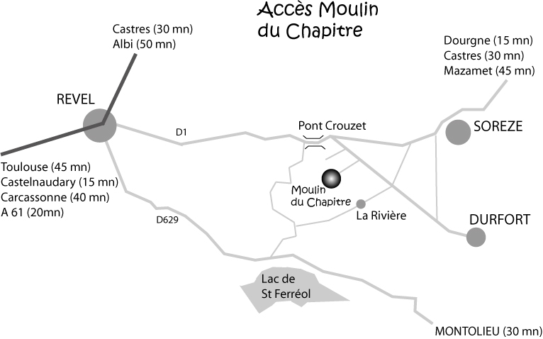
CARCASSONNE (50 mn)

